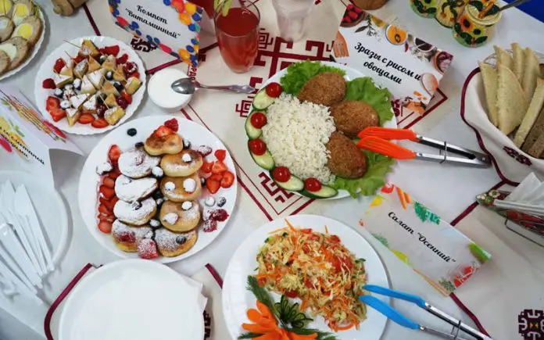

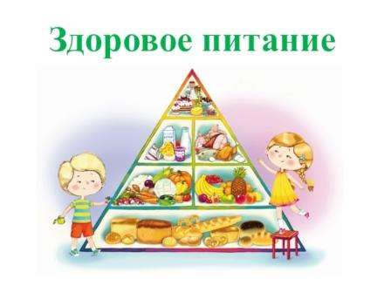

[**«Неделя здорового питания"-2023**](https://abanschool3.gosuslugi.ru/roditelyam-i-uchenikam/novosti/novosti_217.html)

С 11 по 15 декабря 2023 года в нашей школе проходит «Неделя здорового питания".

С 11 по 15 декабря 2023 года в нашей школе проходит «Неделя здорового питания".  
А вы знаете, что первый прием пищи заряжает энергией на целый день, запускает процесс метаболизма в организме после периода ночного покоя. От качества и количества еды утром зависит то, насколько продуктивным будет ваш день.  
Многие люди привыкли совсем не завтракать, выпить чашку кофе или чая. Но диетологи говорят, что такую привычку нужно менять. Тот, кто пренебрегает завтраком, лишает свой организм нужных ему веществ и витаминов. Предлагаем принять участие в онлайн- акции "Здоровый завтрак". Приготовьте полезный завтра, сделайте фотографию и прикрепить к данному посту. Питайтесь правильно, и тогда вы заметите, что мир засияет яркими красками!

Материалы о здоровом питание школьников читайте [по ссылке](https://sh3-aban-r04.gosweb.gosuslugi.ru/svedeniya-ob-obrazovatelnoy-organizatsii/organizatsiya-pitaniya/)

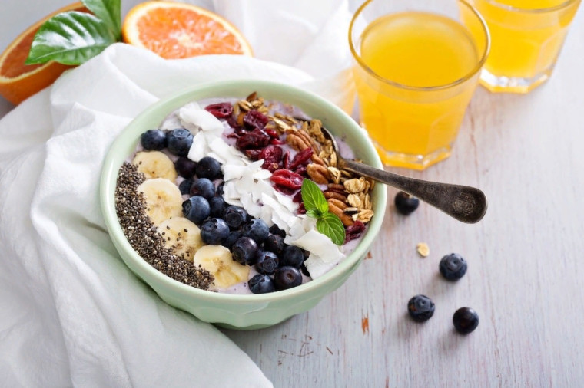

[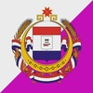](https://vk.com/minobrrm)

[Министерство образования Республики Мордовия](https://vk.com/minobrrm)

[8 Dec at 4:15 pm](https://vk.com/wall-160249645_4341)·Government organization

Дорогие школьники Мордовии!  
  
Приглашаем Вас принять участие в акции «Спасибо нашим поварам!»  
  
Акция проводится с 11 по 15 декабря 2023 года.  
В рамках акции предлагаем принять участие в следующих мероприятиях.  
Для обучающихся 1-4 классов:  
- Конкурс рисунков «Мое любимое блюдо школьной столовой».  
Для обучающихся 5-8 классов (по выбору):  
- Сочинение на тему «Моя будущая профессия повар»;  
- Интервью со школьным поваром;  
Для обучающихся 9-11 классов (по выбору):  
- Классный час по профориентационной работе;  
- Видеоролик на тему: «Один день из жизни школьного повара».  
Общешкольный формат:  
- Стенгазета на тему «Наши любимые повара».  
  
Выбирайте свой формат акции, благодарите Ваших школьных поваров!  
Размещайте данные о Вашем участии в акции на страницах в социальной сети в ВКонтакте с хештегами: [#лучшийшкольныйповармордовии](https://vk.com/feed?section=search&q=%23%D0%BB%D1%83%D1%87%D1%88%D0%B8%D0%B9%D1%88%D0%BA%D0%BE%D0%BB%D1%8C%D0%BD%D1%8B%D0%B9%D0%BF%D0%BE%D0%B2%D0%B0%D1%80%D0%BC%D0%BE%D1%80%D0%B4%D0%BE%D0%B2%D0%B8%D0%B8); [#школьныеповараготовятвкусно](https://vk.com/feed?section=search&q=%23%D1%88%D0%BA%D0%BE%D0%BB%D1%8C%D0%BD%D1%8B%D0%B5%D0%BF%D0%BE%D0%B2%D0%B0%D1%80%D0%B0%D0%B3%D0%BE%D1%82%D0%BE%D0%B2%D1%8F%D1%82%D0%B2%D0%BA%D1%83%D1%81%D0%BD%D0%BE); [#любимоеблюдошкольногоповара](https://vk.com/feed?section=search&q=%23%D0%BB%D1%8E%D0%B1%D0%B8%D0%BC%D0%BE%D0%B5%D0%B1%D0%BB%D1%8E%D0%B4%D0%BE%D1%88%D0%BA%D0%BE%D0%BB%D1%8C%D0%BD%D0%BE%D0%B3%D0%BE%D0%BF%D0%BE%D0%B2%D0%B0%D1%80%D0%B0); [#спасибошкольнымповарам](https://vk.com/feed?section=search&q=%23%D1%81%D0%BF%D0%B0%D1%81%D0%B8%D0%B1%D0%BE%D1%88%D0%BA%D0%BE%D0%BB%D1%8C%D0%BD%D1%8B%D0%BC%D0%BF%D0%BE%D0%B2%D0%B0%D1%80%D0%B0%D0%BC); [#акцияскажиспасибоповару](https://vk.com/feed?section=search&q=%23%D0%B0%D0%BA%D1%86%D0%B8%D1%8F%D1%81%D0%BA%D0%B0%D0%B6%D0%B8%D1%81%D0%BF%D0%B0%D1%81%D0%B8%D0%B1%D0%BE%D0%BF%D0%BE%D0%B2%D0%B0%D1%80%D1%83).  
  
До 15 декабря 2023 года зарегистрируйтесь по ссылке: [https://forms.yandex.ru/u/6572fb3d02848f307ae14906/](https://vk.com/away.php?to=https%3A%2F%2Fforms.yandex.ru%2Fu%2F6572fb3d02848f307ae14906%2F&post=-160249645_4341&cc_key=). Укажите Ф.И.О., школу, класс, Ф.И.О. школьного повара и прикрепите ссылку на работу.  
Принять участие можно лично, а также всем классом!  
Имена победителей и призеров Акции будут опубликованы на сайте Министерства образования Республики Мордовия. Всем участникам вручаются дипломы.  
  
Ваши благодарности будут переданы школьным поварам!

